**ASSUNTO :. INDICO PARA QUE O DEPARTAMENTO COMPETENTE, REALIZE LIMPEZA NO PASSEIO PÚBLICO DA RUA NATAL MESTRINEL, NO BI CENTENÁRIO.**

**DESPACHO:.**

**SALA DAS SESSÕES ____/____/_____**

**PRESIDENTE DA MESA**

**INDICAÇÃO Nº DE 2019**

**SENHOR PRESIDENTE,**

**SENHORES VEREADORES,**

INDICO ao Exmo. Senhor Prefeito Municipal, para que o departamento competente, realize limpeza no passeio público da Rua Natal Mestrinel, no Bi Centenário.

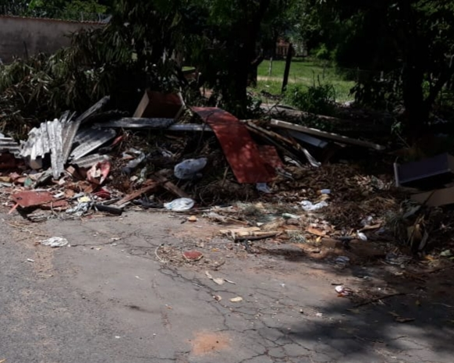

SALA DAS SESSÕES “VEREADOR SANTO RÓTOLLI”, aos 21 de janeiro de 2019.

VEREADOR ANDRÉ ALBEJANTE MAZON

PTB – Partido Trabalhista Brasileiro